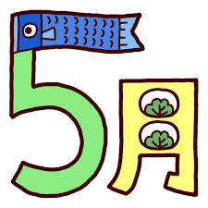
≪レシピ紹介≫
おすすめメニューをポイントとともにご紹介します。
味付けや固さはお好みで調整してくださいね！
今回はかんたん朝食メニューです！！
きゅうしょくだより
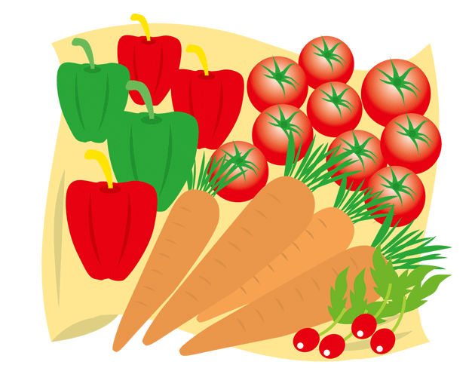
聖隷浜松病院ひばり保育園 2020年5月号
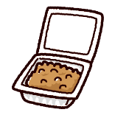
＊カット野菜でも前日に刻んでおいた野菜でもOK。生で食べられる野菜なら何でもOK。納豆のネバリで食べにくい生野菜もまとまりやすくなりますね！
野菜をレンジにかけてしんなりさせると、もっと食べやすくなります。
園では茹でたほうれん草や人参をよく使います！！

なんでも納豆和え和え
新年度がはじまり１か月が経ちました。今年度も「食事」の面から子供たちの成長をサポートできるよう、情報発信したいと思います。
また、安全でおいしい給食づくりを心がけ、楽しい食事や様々な食に関する経験を通して、食への興味関心が持てるような環境づくりをしたいと思います。

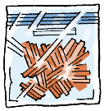

材料 | １人分
カット野菜等 | １/２袋
刻みネギ | 適量
糸引き納豆 | ４０ｇ
添付ダレ | １袋

作り方
刻んだ野菜を器に入れ糸引き納豆とたれ又は醤油を加えてよくかき混ぜる
朝ご飯、食べていますか？

前年度の食生活調査の結果を見ても朝食を食べているご家庭が増えてきています。
しかしながら、子供たちのつぶやきの中から「おにぎりだけ」「チョコパンだけ」などの声が聞かれることもあります。
そこで！！今一度さらに一歩進んだ『朝ごはん』の摂り方ついてお伝えします。

※納豆かけご飯にしても美味しいですよ！
巣ごもり卵

作り方
- 刻んだ野菜を器に入れめんつゆを加えてよく混ぜる
- 野菜の真ん中に卵を割り入れ、ラップをかけて500W のレンジで１～２分加熱する
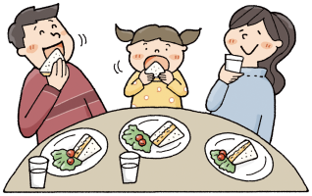
材料 | １人分
カット野菜等 | １/２袋
卵 | １個
めんつゆ | ４０ｇ
朝ご飯が必要な理由は？

人のからだは、夜寝ている間に体温が約１℃下がっています。朝食を食べることによって体温は上昇し、からだや脳の活動の準備が整います。

※ 朝食を食べないことによって起こりうる問題とは？
・午前中のあいだ低体温が続き、活動力が低下する
・脳のエネルギー源となるブドウ糖が不足して、脳の働きや集中力が低下する
・朝食抜きが習慣化すると、脂肪の分解力が低下して体脂肪が増える

野菜の炒め物を冷凍しておき、利用したり、レタスをちぎって利用したりとアレンジ自由です！
＊ツナは子どもたちが大好きな食材の一つです。
お手軽な野菜類を使ってツナ和えにしてみましょう！

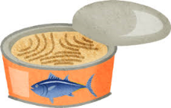
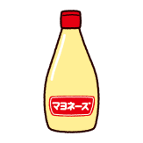
食べると素敵なおすすめ朝ごはんの内容
私たちのからだは、夜暗くなって自然に眠くなるメカニズムとして「メラトニン」というホルモンが関係しています。反対に朝の光が目に入ると体内時計がリセットされ目覚めると同時に「セロトニン」というホルモンが分泌され交感神経を刺激して体が活動を始める準備をします。
「セロトニン」がしっかり分泌されると日中の活動が活発になり、眠りを司る「メラトニン」も増える仕組みになっています。
さて、なぜ朝ごはんか？というと、この大切なセロトニンの材料が「トリプトファン」なのですが、「トリプトファン」は食事で摂らなければならない必須アミノ酸で卵、魚、納豆などに多く含まれています。

まさに朝ごはんのおかずとしてぴったりの食品と言えますね！

なんでもツナ和え
ツナマヨトースト

材料 | １人分
食パン | １枚
ツナ | 大さじ１
マヨネーズ | 小さじ１

材料 | １人分
カット野菜等 | １/２袋
ツナ | １/２缶
お好きな調味料で | 適量

（ドレッシング・醤油・マヨネーズ等）
※簡単！ 食パンにマヨネーズと混ぜたツナを乗せてトースターで焼くだけ！！
コーンや玉ねぎのみじん切りを入れても美味しいですよ！

